ICS 77.040
CCS H 21
中华人民共和国国家标准
GB/T XXXXX—XXXX

半导体单晶晶体质量的测试 X射线衍射法
Test method for crystalline quality of semiconductive single crystal — X-ray diffraction method
(送审稿)

XXXX - XX - XX发布
XXXX - XX - XX实施
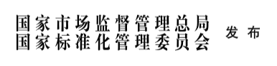

前 言
本文件按照GB/T 1.1—2020《标准化工作导则 第1部分：标准化文件的结构和起草规则》的规定起草。
本文件由全国半导体设备与材料标准化技术委员会（SAC/TC 203）和全国半导体设备与材料标准化技术委员会材料分会（SAC/TC 203/SC2）共同提出并归口。
本文件起草单位：
本文件主要起草人:

半导体单晶晶体质量的测试 X射线衍射法
- 范围
本文件规定了利用X射线衍射仪测试半导体材料双晶摇摆曲线半高宽，进而评价半导体材料晶体质量的测试方法。
本文件适用于碳化硅、金刚石、氧化镓等单晶材料晶体质量的测试，硅、砷化镓、磷化铟等半导体材料也可参照本文件执行。
- 规范性引用文件
下列文件中的内容通过文中的规范性引用而构成本文件必不可少的条款。其中，注日期的引用文件，仅该日期对应的版本适用于本文件；不注日期的引用文件，其最新版本（包括所有的修改单）适用于本文件。
GB/T 14264 半导体材料术语
GB/T 14666 分析化学术语
GB/T 32267 分析仪器性能测定术语
- 术语和定义
GB/T 14264、GB/T 14666、GB/T32267界定以及下列术语和定义适用于本文件。
3.1
χ轴 χ axis
倾斜样品的轴，由样品台表面和衍射平面相交而成。
3.2
χ角 χ angle
样品某晶面与样品表面的夹角。
3.3
φ角 φ angle
样品台绕样品表面法线旋转的角度。
3.4
ω角 ω angle
入射X射线与样品台表面的夹角。
3.5
布拉格角
单晶的原子以三维周期性结构排列，其晶体可以看做原子排列于空间垂直距离为d的一系列平行平面所形成，当一束平行的单色X射线射入该平面上，且X射线照在相邻平面之间的光程差为其波长的整数倍即n倍时，就会产生衍射(反射)。当入射光束与反射平面间的夹角θ、X射线波长λ、晶面间距d及衍射级数n同时满足布拉格定理2dsinθ=nλ时，X射线衍射光束强度将达到最大值,此时的θ被称为布拉格角，记作θ_{B}，如图1所示。
图1 X射线衍射原理图

- 原理
X射线衍射摇摆曲线用来表征平行X 射线入射束被样品中某一特定晶面反射后其衍射束的发散情况。在测试时，探测器置于待测晶面的2θ_{B}位置，入射束在θ_{B}附近进行扫描，此时记录下来的衍射强度曲线称为摇摆曲线。对半导体单晶衬底片来说，材料内部位错等缺陷会直接影响摇摆曲线半高宽值，因此摇摆曲线半高宽可用于评估半导体单晶衬底片的结晶质量。
- 干扰因素
5.1 当样品曲率较大时，摇摆曲线半高宽会因弯曲效应而显著増大。为消除因样品弯曲而引入的宽度增加，可适当减小X射线入射束宽度(如在样品前采用0.2mm宽狭缝)或采用布拉格角较大的高指数衍射晶面以减小样品曲率的影响。样品弯曲对摇摆曲线半高宽的贡献可用式(1)表示：
$β_{r}=S/{(rsinθ_{B})}$……………………..……………………………………(1)
式中：
β_{r}—样品弯曲导致的曲线加宽；
S— X射线在样品上的照射面积；
r—样品的曲率半径；
θ_{B}—布拉格角。

5.2 进行斜对称衍射试验时，X射线光束尺寸过大会引起摇摆曲线半高宽的异常加宽，此时应采用较小尺寸的X射线光束。可通过采用狭缝等方法限束实现点状光源。

5.3 晶体待测面定向的准确性和表面粗糙度对测试结果有影响。
5.4 晶体的本征宽度、位错、晶粒尺寸、样品弯曲会导致摇摆曲线半高宽的加宽。
5.5 X射线衍射摇摆曲线测试方法本身不能分辨出位错、晶粒尺寸等内部缺陷。
- 试验条件
  - 温度：23℃±5℃。
  - 相对湿度：应不高于65%。
- 仪器设备
  - 双晶X射线衍射仪
6.1.1 双晶X射线衍射仪一般使用Cu靶，也可以使用其他靶材。
6.1.2 双晶X射线衍射探测器接收角度应大于0.5°。
注:使用分析晶体或在探器前増加狭缝会改变探测器接收角度，影响测试结果，如采用此类配置，应在试验报告中注明。
6.1.3 光源发出的X射线束经狭缝系统和单色器应成为一束单色的平行射线，X射线的发散角应不大于12"( arcsec)。
注:若样品半高宽较大，可以采用较大发散角的单色器，但此时应保证在布拉格角附近X射线的发散角小于测试结果的1/3。
  - 样品台
6.2.1 样品台应有足够的自由度，使X射线入射束、衍射束、衍射晶面法线及探测器窗口在同一平面内。
6.2.2 在进行斜对称衍射试验时,样品台应能使样品围绕其表面法线旋转。常用X射线衍射仪样品台旋转轴如图2所示。

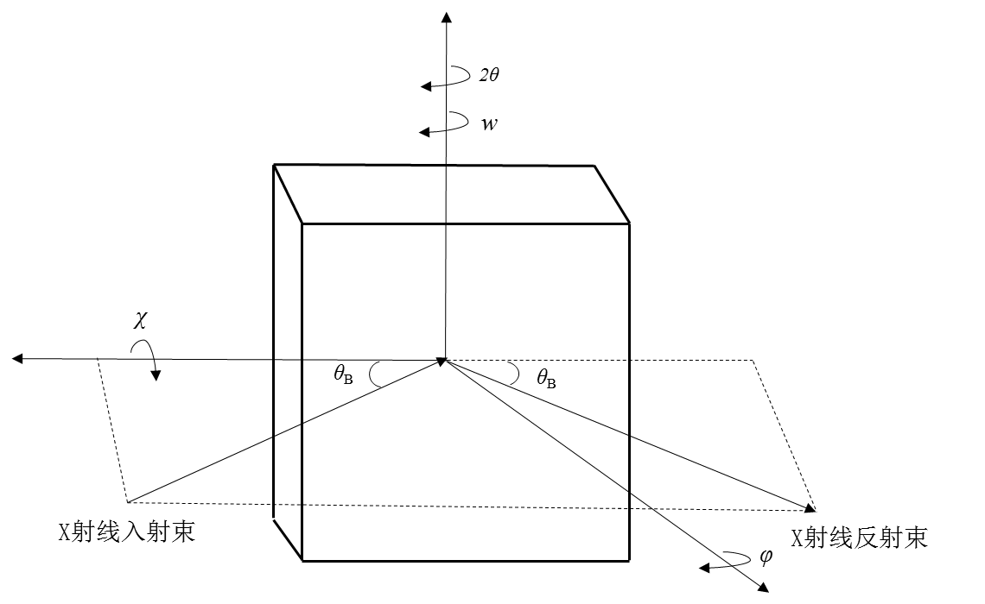

图2 X射线衍射仪旋转轴示意图

- 样品
测试的晶体样品应明确其晶面指数及其对应的衍射角度，厚度一般为0.1 mm~10 mm。待测面定向精度应优于0.5°，粗糙度R_{a}应小于0.3nm。
- 试验步骤
9.1 安放样品
将样品放置在样品台上，应尽量使样品表面与样品台面平行。
9.2 确定布拉格角θ_{B}
9.2.1 选择待测的衍射晶面，根据半导体单晶片的取向，查表并计算得到相应的布拉格角θ_{B}。典型半导体晶体部分晶面布拉格角见附录A。
9.2.2 调整探测器及样品台位置，使探测器位于2θ_{B}，样品台位于w=θ_{B}。
9.3 调整样品
9.3.1 对称衍射时，χ角为0，对χ角进行优化，并将χ定在优化值。χ角可定在下列方法进行优化：
方法一：改变χ角，在布拉格角θ_{B}附近进行w扫描，w扫描衍射强度最大时对应的χ角即为优化值。
方法二: 在布拉格角θ_{B}附近进行w扫描，将w值固定在最大强度处，然后进行χ扫描，将χ固定在最大强度处，如此反复进行，直至w和χ值固定不变。
9.3.2 斜对称衍射时，χ角不为0。使样品台沿χ轴旋转至χ角，然后进行φ扫描直至出现衍射峰，最后将φ角固定在衍射峰所在位置。χ角的优化可按9.3.1的方法进行。
注:若样品存在较大的斜切角，即样品表面与名义低指数晶面角度有偏差，在计算χ角时应考虑到此部分的影响，即实际χ角应为晶面夹角和斜切角在该方向分量的叠加。
9.4 获得摇摆曲线
优化测量范围、测角仪步长及计数时间（或扫描速度），使样品在布拉格θ_{B}附近绕衍射法线旋转，同记录衍射强度，获得摇摆曲线。各参数按如下要求优化：
a) 改变测量范围，使之覆盖衍射峰两侧记录到的全部背景基线；
b) 调整测角仪步长，典型的w步长设置为5″~10″；
c) 选择计数时间使扫描中强度的动态范围至少超过10³个计数单位。
9.5 确定半高宽
根据测试结果绘制摇摆曲线。摇摆曲线最大衍射强度一半处所对应的曲线宽度，即为该摇摆曲线半高宽。
注:摇摆曲线半高宽可经过专业软件处理得到。要避免对曲线进行过度光滑处理。以免改变曲线形状,影响测试结果。
- 精密度
试验样品选用碳化硅、金刚石、氧化镓（衍射晶面为020、400、002）各一片，在5家不同实验室按本方法测量样品摇摆曲线，并求其摇摆曲线半高宽（FWHM）。样品在同一台设备上按本文件要求进行6次独立测量，其FWHM的平均值和相对标准偏差见表1。

- 试验报告
测试报告应包含下列内容：
a） 样品信息，包括送样单位、样品名称、样品编号、表面取向等；
b） 使用的X射线衍射仪的品牌、型号；
c） 使用的衍射仪光路配置（包括靶材、狭缝系统、单色器等）；
d） 样品的被测晶面；
e） 摇摆曲线半高宽；
f） 本文件编号；
g） 测试日期；
h） 测试人员；
i） 测试环境。

_________________________________

附录A
（资料性附录）
半导体晶体部分晶面布拉格角
表A.1
半导体晶体 | 反射平面HKL | 布拉格角θ
4H-SiC单晶  （a=3.073Å,b=3.073Å,c=10.053Å） | 102 | 19º7´1´´
 | 004 | 17º51´
 | 105 | 28º42´
6H-SiC单晶  (a=3.073Å,b=3.073Å,c=15.08Å) | 102 | 17º51´50´´
 | 0012 | 37º49´37´´
金刚石  (a=3.567Å) | 400 | 59º44´42´´
 | 110 | 21º57´50´´
氧化镓  （a=12.214Å,b=3.037Å,c=5.798Å） | -402 | 19º14´20´´
 | 400 | 15º2´56´´
 | 020 | 30º28´52´´
 | 002 | 15º52´16´´
注：波长λ=1.5406Å，a、b、c为晶格常数值。

_________________________________

